PENGGUNAAN RESPON SURFACE METHODOLOGY TERHADAP PROFIL ASAM TEMPE LOTUS (Nelumbo nucifera) RAWA

Response Surface Methodology Using for Lotus Swamp (Nelumbo Nucifera) Tempeh Acid Profile

Sherly Ridhowati*), Krisdayanti Nainggolan, Sabri Sudirman
Program Studi Teknologi Hasil Perikanan
Fakultas Pertanian Universitas Sriwijaya Indralaya 30662
Telp (0711) 580934
*) Penulis untuk korespondensi : sherlyridhowati@unsri.ac.id

ABSTRACT
This study aimed to determine the best using of combination processes in the manufacture of lotus tempeh and determine the dominant acid profile in lotus seeds tempeh. This study was conducted with 2 stages of research design, the first stage was optimization of the best process in the manufacture of fermented lotus (lotus tempeh ) using the Response Surface Methodology (RSM) box Behnken with data analysis by Minitab software version 19. In the second stage, the optimal data of the first stage analyzed by descriptive analysis of acid profile and alcohol content. Based on the measurement of acid content in lotus seed tempeh ranged from 4.33-20.5% for the best combination treatments (0.5 g starter, 24 h soaking time, and 36 h fermentation time), and the alcohol content in optimal tempeh obtained from 4.74% to 5.06%. The optimal lotus tempeh has 46 compound in acid profile as tempeh flavour, wherein cyclobutanol and ethanol as the dominant compound in the acid profile

Keywords : Tempeh, lotus seed, Response Surface Methodolog (RSM), acid content, alcohol content, acid profile.

ABSTRAK
Penelitian ini bertujuan untuk mengetahui penggunaan kombinasi proses terbaik pada pembuatan tempe lotus dan mengetahui profil asam yang dominan pada tempe biji lotus. Penelitian ini dilakukan dengan 2 tahapan rancangan penelitian yaitu tahap pertama optimalisasi proses terbaik pada pembuatan lotus fermentasi (tempe lotus) menggunakan metode Response Seurface Methodology (RSM) Box Behnken design menggunakan Software Minitab versi 19. Pada tahap kedua pengujian parameter dari data optimal tahap pertama dengan menggunakan analisa secara deskriptif berupa profil asam dan kadar alkohol. Berdasarkan hasil pengukuran kadar asam pada tempe biji lotus berkisar 4.33 – 20.5% untuk perlakuan terbaik dalam pembuatan tempe lotus yaitu penambahan ragi 0.5 gram, lama perendaman 24 jam dan lama fermentasi 36 jam dan kadar optimal alkohol pada tempe yang diperoleh pada tempe sebesar 4.74% sampai 5.06%. Perlakuan terbaik menghasilkan 46 senyawa profil asam, senyawa flavour asam dominan adalah cyclobutanol dan etanol

Kata kunci : Tempe, biji lotus, Response Surface Methodolog (RSM), kadar asam, kadar alkohol, profil asam

PENDAHULUAN

Lotus (Nelumbo nucifera) adalah tumbuhan yang hidup di perairan rawa yang memiliki banyak manfaat, Lotus sendiri dimanfaatkan sebagai produk olahan maupun obat-obatan. Tumbuhan perairan rawa yang banyak dimanfaatkan yaitu biji lotus. Biji lotus merupakan bagian tumbuhan lotus yang kaya akan zat gizi maupun non gizi terutama senyawa bioaktif (Wu et al., 2007), Masyarakat umum banyak mengkonsumsi biji lotus sebagai produk makanan. Produk fermentasi yang diolah menggunakan biji-bijian yaitu tempe. Tempe merupakan produk fermentasi yang pada umumnya terbuat dari kedelai yang difermentasikan dengan penambahan ragi. Pada proses pembuatan tempe dari kedelai akan dihasilkan tempe berwarna putih yang diselaputi oleh miselia kapang (Rhizopus sp) sehingga tekstus yang padat.
Tempe merupakan produk fermentasi yang biasanya terbuat dari kedelai yang bergizi dan mudah dicerna oleh tubuh (Widianarko, 2002). Kapang yang digunakan dalam proses fermentasi umumnya yaitu Rhizopus sp, kapang ini dapat menghasilkan enzim yang mampu merombak senyawa organik kompleks menjadi senyawa lebih sederhana. Dalam proses fermentasi, bakteri asam laktat (BAL) akan menfermentasikan bahan pangan untuk menghasilkan perubahan yang diinginkan yaitu terbentuknya asam laktat dimana asam laktat sendiri mampu menurunkan nilai pH dari lingkungan pertumbuhan dan menumbuhkan rasa asam. Bakteri asam laktat (BAL) merupakan mikroorganisme yang menghasilkan senyawa antimikroba yang meliputi asam organik, disetil dan bakterisiosil (Navaro et al., 2000). Asam organik merupakan komponen umum yang terdapat pada makanan dan minuman, yang berperan penting dalam karakteristik produk seperti rasa dan aroma. Amerine et al. (1972) menyatakan bahwa asam-asam organik termasuk alkohol banyak dihasilkan seiring peningkatan lama proses fermentasi yang berlangsung, asam-asam tersebut bersifat volatile sehingga menjadi dasar senyawa flavour. Asam-asam organik seperti asam malat, asam sitrat dan asam laktat yang akan menumbuhkan rasa yang khas dikarenakan asam-asam organik mempunyai peran yang penting dalam cita rasa makanan (Suzanne, 2009).
Pemanfaatan biji Lotus masih kurang padahal ketersediaannya melimpah saat musim penghujan, kaya nutrisi dan senyawa bioaktif. (Wu et al, 2007). Tempe merupakan produk olahan dengan kedelai yang ditumbuhi oleh miselium putih dari Rhizopus sehingga membentuk tekstur yang kompak dan padat. Proses fermentasi merupakan proses metabolisme yang menyebabkan terjadinya perubahan kimia karena aktivitas enzim yang dihasilkan mikroorganisme. Penelitian Sarti (2019), pengolahan tempe biji lotus dengan proses berupa perebusan, perendaman, pengukusan akan mempengaruhi karakteristik fisiko-kimia dan sensoris dari produk sebelum dilakukan proses fermentasi. Aktivitas mikroba khususnya Rhizopus sp sangat dipengaruhi oleh tingkat kelunakan biji yang dihasilkan selama proses pembuatan tempe (perendaman dan perebusan). Proses perebusan yang optimal tentunya akan menghasilkan tempe dengan kualitas yang baik. Menurut Sundari et al. (2015), Perebusan yang terlalu lama dengan suhu yang tinggi dapat menurunkan kandungan protein bahan pangan akibat denaturasi protein.
Menurut Sarti (2019), uji hedonik yang dilakukan pada tempe lotus menghasilkan tempe lotus sama seperti tempe kedelai akan tetapi dari segi aroma tempe lotus dengan tempe kedelai berbeda. Pada penelitian sebelumnya, aroma tempe lotus diperoleh nilai berkisar antara 6,6 (agak bau khas tempe tanpa bau amoniak) sampai 8,76 (bau khas tempe tanpa ada bau amoniak). Berdasarkan penelitian tersebut diperoleh bahwa perlakuan 100% biji lotus memperoleh nilai aroma terendah. Kapang Rhizopus sp. menghasilkan enzim yang mampu merombak senyawa organik kompleks menjadi senyawa lebih sederhana sehingga dapat dengan mudah dicerna oleh tubuh. Selama proses fermentasi, nilai suatu bahan makanan dapat berubah dengan terdapatnya asam-asam organik yaitu asam malat, asam sitrat dan asam laktat yang akan memberikan rasa yang khas karena asam-asam organik mempunyai peran penting dalam cita rasa makanan (Suzanne, 2009). Penelitian ini akan melakukan proses pembuatan produk tempe lotus melalui optimalisasi perlakuan yaitu ragi, lama perendaman dan lama fermentasi yang terbaik untuk memperbaiki nilai aroma dari penelitian sebelumnya. Maka dari itu, penulis ingin meneliti tentang kombinasi perlakuan terbaik dari proses pembuatan tempe lotus menggunakan RSM box behnken design dan mengetahui profil asam pada tempe lotus.
Penelitian ini bertujuan untuk mengetahui kombinasi proses terbaik pada pembuatan tempe lotus dan profil asam pada tempe biji lotus.
Manfaat dari penelitian ini untuk memberikan informasi kepada masyarakat bahwa tempe lotus dapat dikembangkan menjadi produk pangan baru dan mengetahui profil asam yang terdapat pada tempe biji lotus.

PELAKSANAAN PENELITIAN

Tempat dan Waktu
Penelitian dilakukan di Laboratorium Kimia, Biokiomia dan pengolahan Perikanan, Program Studi Teknologi Hasil Perikanan, Jurusan Perikanan, Universitas Sriwijaya. Laboratorium Flavor BBPadi (Balai Besar Penelitian Tanaman Padi) institut riset di Jawa Barat. Penelitian ini dilaksanakan pada bulan Februari 2022 sampai Agustus 2022.

Alat dan Bahan
Alat-alat yang digunakan yaitu pisau, baskom, kompor, panci, timbangan analitik, gelas beaker, gelas ukur, batang pengaduk, kertas saring, Erlenmeyer, destilasi dan menggunakan dua instrument yaitu GC Agilent 7890A dan MS Agilent 5975C XL EI/CI.
Bahan baku utama yang digunakan adalah biji lotus komersil, ragi merk Raprima. Bahan kimia yang akan digunakan adalah aquades, NaOH 0,2 N, indikator pp 1%, NaOH 0,1 N, 22 ml SPME vial.

Metode Penelitian
Penelitian ini menggunakan 2 tahapan rancangan penelitian yaitu:
Tahap 1: Optimalisasi proses terbaik pada pembuatan lotus fermentasi (tempe lotus) menggunakan metode Response Surface Methology (RSM) Box Benhken dengan analisis data minitab versi 19.
Tabel 1. Perlakuan penelitian
Komponen | Faktor Perlakuan | Minimum | Maksimum
A | Penambahan Ragi (gram) | 0,5 gram | 1 gram
B | Lama Perendaman (jam) | 6 jam | 24 jam
C | Lama Fermentasi (jam) | 36 jam | 60 jam

Tabel 2. Rancangan percobaan menggunakan Response Surface box behnken design
StdOrder | Run  Order | PtType | Blocks | penambahan Ragi (A) | Lama  Perendaman (B) | Lama  Fermentasi  (C)
6 | 1 | 2 | 1 | 1,00 | 15 | 36
7 | 2 | 2 | 1 | 0,50 | 15 | 60
13 | 3 | 0 | 1 | 0,75 | 15 | 48
15 | 4 | 0 | 1 | 0,75 | 15 | 48
14 | 5 | 0 | 1 | 0,75 | 15 | 48
12 | 6 | 2 | 1 | 0,75 | 24 | 60
5 | 7 | 2 | 1 | 0,50 | 15 | 36
10 | 8 | 2 | 1 | 0,75 | 24 | 36
4 | 9 | 2 | 1 | 1,00 | 24 | 48
1 | 10 | 2 | 1 | 0,50 | 6 | 48
3 | 11 | 2 | 1 | 0,50 | 24 | 48
8 | 12 | 2 | 1 | 1,00 | 15 | 60
9 | 13 | 2 | 1 | 0,75 | 6 | 36
2 | 14 | 2 | 1 | 1,00 | 6 | 48
11 | 15 | 2 | 1 | 0,75 | 6 | 60
Ket: Optimalisasi proses terbaik pada pembuatan tempe lotus berdasarkan nilai kadar asam terendah.

Tahap ke-2: Selanjutnya dilakukan pengujian parameter dari data optimal tahap 1 dengan menggunakan analisa secara deskriptif berupa profil asam, kadar asam dan kadar alkohol.

Cara Kerja
Adapun cara kerja dari proses pembuatan tempe biji lotus adalah sebagai berikut:
- Biji lotus yang sudah dibersihkan dari kulit lalu dicuci hingga bersih
- Biji lotus kemudian direbus selama 15 menit dengan suhu 100ᵒC
- Selanjutnya biji lotus yang sudah direbus dilakukan perendaman sesuai perlakuan (Tabel 2)
- Setelah proses perendaman, biji lotus terlebih dahulu dicuci lalu direbus ke-2 selama 15 menit dengan suhu 100ᵒC selanjutnya didinginkan.
- Biji lotus yang sudah dingin ditambahkan ragi dengan penambahan ragi sesuai perlakuan (Tabel 2) setelah itu biji lotus dan ragi diaduk sampai merata.
- Lalu campuran biji lotus dan ragi dikemas dengan plastik tempe yang berlubang dengan ukuran 13 x 20 cm.
- Kemudian, campuran biji lotus yang telah dikemas difermentasi sesuai perlakuan (Tabel 2).

Parameter Pengamatan
Parameter yang diamati berupa profil asam menggunakan GC-MS (Kustyawati, 2017), kadar asam (Yusen et al, 2013) dan kadar alkohol (Yulianti, 2014).
Analisa Data
Rancangan penelitian menggunakan Response Surface Box Bhenken yang didasarkan pada uji kadar asam, kemudian data diolah menggunakan minitab versi 19 (Tahap-1). Sedangkan data dari tahap 2 dianalisa secara deskriptif.

HASIL DAN PEMBAHASAN
Optimasi Kondisi Proses Pengolahan Tempe Berdasarkan Kadar Asam
Tempe merupakan produk olahan dari kedelai yang difermentasikan dengan menggunakan ragi. Tingkat keasaman produk pangan ditentukan oleh nilai pH. Nilai pH dari suatu produk pangan merupakan salah satu faktor penting yang menentukan tingkat ketahanan terhadap pertumbuhan mikroorganisme pembusuk selama pengolahan, distribusi dan penyimpanan. Semakin besar konsentrasi ion hidrogen terlarut di dalam suatu produk pangan maka semakin tinggi keasamannya (nilai pH semakin rendah dan sebaliknya) (Chairiyah, 2018). Menurut Rosmi (2019), suasana asam atau pH yang sesuai bagi pertumbuhan jamur tempe berkisar antara 4 sampai 5. Hasil optimalisasi proses pengolahan tempe terhadap kadar asam dapat dilihat pada tabel 1. Pada tabel dibawah hasil pengolahan tempe terhadap kadar asam kisaran 4.33 – 20.5%.
Tabel 1. Hasil kadar asam berdasarkan kondisi proses pengolahan tempe
No | Ragi (gram) | Lama Perendaman  (jam) | Lama Fermentasi  (jam) | Total Kadar Asam (%)
1 | 1.00 | 15 | 36 | 6.79
2 | 0.50 | 15 | 60 | 20.5
3 | 0.75 | 15 | 48 | 8.3
4 | 0.75 | 15 | 48 | 9.2
5 | 0.75 | 15 | 48 | 6.2
6 | 0.75 | 24 | 60 | 13.05
7 | 0.50 | 15 | 36 | 6.12
8 | 0.75 | 24 | 36 | 5.42
9 | 1.00 | 24 | 48 | 6.19
10 | 0.50 | 6 | 48 | 5.9
11 | 0.50 | 24 | 48 | 4.33
12 | 1.00 | 15 | 60 | 7.51
13 | 0.75 | 6 | 36 | 6.54
14 | 1.00 | 6 | 48 | 5.54
15 | 0.75 | 6 | 60 | 6.44
Berdasarkan tabel 1 dapat dilihat bahwa kadar asam terkecil diperoleh pada proses pembuatan tempe dengan penambahan ragi 0.50, lama perendaman 24 jam dan lama fermentasi 48 jam yaitu 4.33%. sedangkan kadar asam terbanyak diperoleh pada proses pembuatan tempe dengan penambahan ragi 0.50, lama perendaman 15 jam dan lama fermentasi 60 jam.
Hasil pengolahan data RSM menggunakan minitab 19 untuk kondisi proses pengolahan tempe diperoleh bahwa lama fermentasi berpengaruh terhadap respon kadar asam. Lama waktu fermentasi adalah proses metabolisme atau proses oksidasi reduksi dari kerja mikroorganisme. Mikroorganisme dalam hal ini Rhizopus sp, merupakan jamur tempe yang dapat menghasilkan enzim amilase, lipase dan protease, produksi enzim sangat ditentukan dari lama waktu fermentasi (Maryam, 2016). Lama waktu fermentasi sangat berperan penting dalam pembuatan tempe. Pada penelitian ini bisa dilihat bahwa semakin lama fermentasi maka kadar asam yang tinggi dihasilkan. Tempe yang difermentasi sedikit asam menghasilkan flavour tempe umumnya tetapi pada tempe biji lotus memiliki bau sedikit asam. Rasa asam timbul karena dalam proses fermentasi terbentuk asam, sehingga semakin lama fermentasi maka akan terjadi peningkatan kadar alkohol dan total asam (Suliantri dan Winiarti, 1991).
Gambar contour plot bertujuan untuk mendeskripsikan pengaruh ragi, lama perendaman dan lama fermentasi terhadap kadar asam melalui warna yang berbeda (Faulina et al., 2011). Gambar contour plot pada gambar 1 menunjukkan adanya perbedaan kadar asam untuk kombinasi ragi, lama perendaman dan lama fermentasi. Pada gambar contour plot menunjukkan warna yang berbeda, semakin gelap warnanya, semakin tinggi persentase kadar asam yang diperoleh. Karena itu, warna hijau gelap menunjukkan area dimana tercapainya titik optimum (kadar asam maksimal). Hasil contour plot kadar asam dapat dilihat pada gambar 1.
Hasil optimalisasi gambar countour plot pada gambar 1 menunjukkan pengaruh ragi, lama perendaman, dan lama fermentasi terhadap nilai kadar asam. Pada gambar 1 kondisi yang paling maksimal pada gambar ountour plot diatas dengan warna hijau tua dengan nilai kadar asam >17.5. Pada warna biru tua menghasilkan presentase kadar asam < 5.0. Pada gambar 1 menunjukkan adanya variasi warna yang menunjukkan garis letak titik optimum dari variabel perlakuan tersebut.

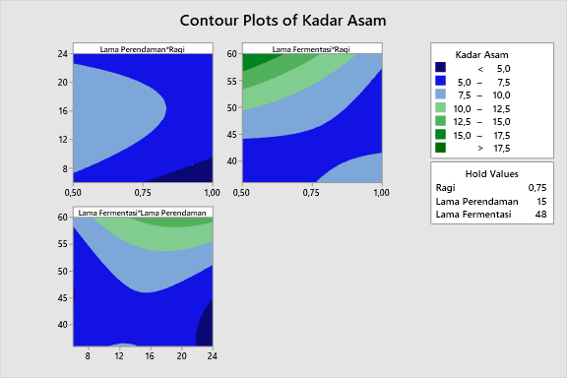
Gambar 1. Grafik contour plot optimalisasi ragi, lama perendaman dan lama fermentasi terhadap kadar asam.

Dari ketiga variabel perlakuan yaitu ragi, lama perendaman dan lama fermentasi diharapkan menghasilkan nilai respon yang terbaik. Proses analisis dengan menggunakan software minitab diperoleh pada kondisi tempe yang optimum, dimana nilai kadar asam minimumnya untuk kondisi optimal proses pembuatan tempe. Kadar asam dari beberapa variabel perlakuan didapat satu perlakuan terbaik yaitu perlakuan tempe 1 dengan penambahan ragi 0.5, lama perendaman 24 jam dan lama fermentasi 36 jam. Pada penelitian ini juga dilakukan pengujian sebagai pembanding primer, yaitu perlakuan tempe 2 didasarkan dari hasil pra penelitian yang telah dilakukan dan penelitian sebelumnya bahwa secara fisik lama fermentasi 48 jam sudah memenuhi SNI 3144:2015. Pada kedua perlakuan dilakukan uji parameter kadar alkohol dan profil asam.

Kadar Alkohol
Tempe merupakan makanan tradisional yang sangat populer di kalangan masyarakat Indonesia. Proses fermentasi dalam pengolahan pangan dengan aktivitas mikroorganisme untuk meningkatkan keawetan pangan dengan produksinya asam dan alkohol untuk menghasilkan produk yang aroma dan karakteristik flavour yang khas. Tempe biasanya dibuat melalui proses fermentasi biji kedelai atau sekarang banyak menggunakan biji lainnya seperti biji lotus yang digunakan dengan bantuan jamur Rhizopus sp. Jamur yang tumbuh pada biji menghidrolisis senyawa kompleks seperti karbohidrat, lemak dan protein menjadi senyawa sederhana berupa glukosa, asam lemak dan asam amino, yang mudah dicerna oleh tubuh dan mempengaruhi dalam pemenuhan gizi (Alrasyid, 2007). Biji lotus mengandung protein, pati, asam lemak tak jenuh dan mineral. Menurut Indraya (2005) biji lotus kaya akan pati serta mengandung kalsium, lemak, protein, pospor, karbohidrat dan zat besi. Fermentasi adalah aktivitas mikroba pada bahan pangan sehingga menghasilkan produk yang diinginkan. Mikroba pada fermentasi umumnya yaitu bakteri, khamir dan kapang. Pada proses pembuatan tempe, kapang dapat merombak senyawa protein, lemak serta karbohidrat menjadi lebih sederhana. Penambahan ragi memiliki peranan dalam pembuatan tempe karena mampu menghidrolisis pati menjadi glukosa dan menghasilkan alkohol. Kadar alkohol pada tempe optimal dan tempe komersil dapat di lihat pada tabel 5 dibawah ini:

Tabel 5. Kadar alkohol pada tempe optimal dan tempe komersil
Perlakuan  terbaik | Kadar Alkohol  (%) | Kadar Asam  (%)
Tempe 1(hasil optimal) | 4.74 ±0.00 | 3.70±0.01
Tempe 2 (hasil pengujian primer) | 5.06±0.00 | 4.44±0.00
Tempe Komersil (hasil pengujian primer) | 4.65±0.00 | 7.50±0.00
Pada proses fermentasi dipengaruhi oleh beberapa faktor, salah satunya lama fermentasi. Lama fermentasi yang dibutuhkan dalam proses fermentasi adalah 2 sampai 3 hari (Astawan dan Mita, 1991). Pada penelitian ini, kadar alkohol yang tinggi terdapat pada tempe 2 yaitu 5.06% dengan lama fermentasi 48 jam, pada fermentasi 36 jam kadar alkohol sebesar 4.74% pada tempe 1 sedangkan Pada tempe komersil kadar alkohol sebesar 4.65%. Kadar asam terendah terjadi pada tempe 1 dengan fermentasi 36 jam sebesar 3.70%. Tempe yang difermentasi menghasilkan flavour tempe pada umumnya tetapi pada tempe biji lotus memiliki bau sedikit asam. Rasa asam timbul karena dalam proses fermentasi terbentuk asam, sehingga semakin lama fermentasi maka akan terjadi peningkatan kadar alkohol dan total asam (Suliantri dan Winiarti, 1991). Hal ini sesuai dengan Amerine et al., (1972) yang mengatakan bahwa asam-asam mudah menguap akibat lama proses fermentasi dan menghasilkan asam yang banyak.

Profil Asam
Profil aroma pada tempe optimal dan tempe komersil diidentifikasi dengan metode GC-MS. Adapun senyawa yang teridentifikasi pada tempe optimal dan tempe komersil disajikan pada tabel 6. Menurut Rahayu (1989), mengatakan bahwa tempe yang berwarna putih, teekstur kompak dan memiliki flavor yang spesifik disebabkan adanya miselia jamur yang tumbuh pada permukaan biji kedelai dan mengalami degradasi komponen dalam kedelai yang menyebabkan terbentuknya flavor spesifik setelah fermentasi (Tabel 6).

Tabel 6. Senyawa teridentifikasi pada tempe optimal dan tempe komersil
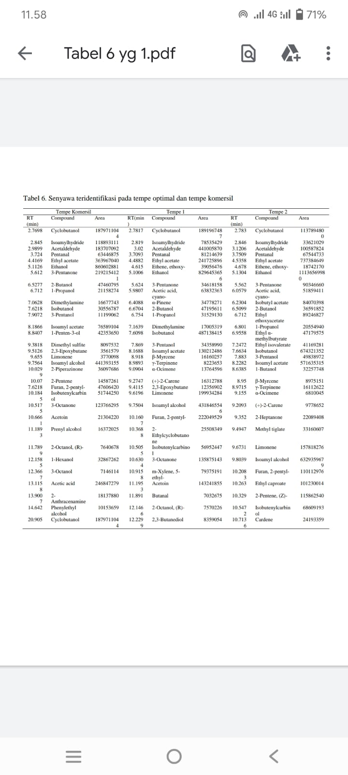

Pada proses fermentasi yang bekerja adalah mikroba, dalam hal ini mikroorganisme Rhizopus sp, adalah jamur tempe yang bisa menghasilkan enzim amilase, lipase dan protease yang berasal dari yang lama waktunya (Maryam, 2016). Pada proses pembuatan tempe yang sangat bervariasi akan dapat perbedaan lama waktu fermentasi akan mempengaruhi pada tampilan sensorik tempe, kandungan nutrisi dan kandungan antioksidannya. Selama fermentasi, terjadi proses pengubahan karbohidrat seperti pati atau gula menjadi alkohol, asam (gas). Selain itu, ragi memecah gula menjadi dua bentuk yaitu alkohol dan karbon dioksida. Menurut lin dan tanaka (2005), selama fermentasi mikroorganisme menghasilkan enzim untuk menghidrolisis substrat menjadi bahan sederhana (gula) dan kemudian mengubahnya menjadi etanol beberapa penelitian melaporkan bahwa produksi etanol dihasilkan oleh mikroorganisme seperti kapang, khamir dan bakteri. Khamir ini dapat tumbuh di media yang mengandung gula sederhana seperti glukosa, fruktosa dan mannose.

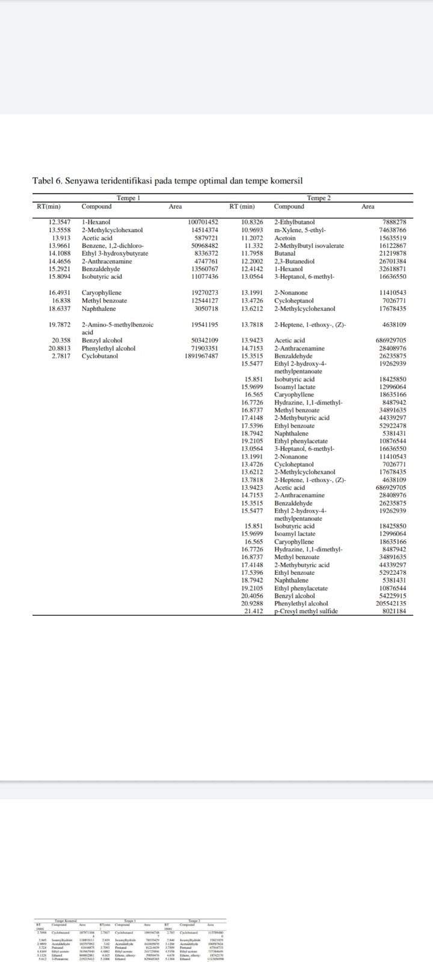

Hasil penelitian menunjukkkan bahwa tempe komersil menghasilkan 31 senyawa volatil, pada tempe optimal 1 menghasilkan 46 senyawa volatil dan tempe optimal 2 menghasilkan 60 senyawa volatil. Pada penelitian Kustyawati et al. (2017), mengatakan tempe biasa menghasilkan 23 senyawa volatile yang terdiri dari alkohol (7 senyawa), keton (2 senyawa), furan (2 senyawa), asam lemak (4 senyawa), ester (1 senyawa), hidrokarbon (1 senyawa), seskuiterpen (2 senyawa), benzenoid (3 senyawa), dan senyawa yang mengandung sulfur (1 senyawa). Sedangkan pada tempe termodifikasi teridentifikasi 26 senyawa volatile yaitu alcohol (8 senyawa), keton (5 senyawa), asam lemak (3 senyawa), ester (3 senyawa), seskuiterpen (3 senyawa), dan benzenoid (4 senyawa). Hasil pada penelitian ini sesuai dengan pendapat Amerine et al. (1972) mengatakan bahwa asam-asam mudah menguap akibat lama proses fermentasi disamping menghasilkan asam yang banyak.
Menurut Kasmidjo, (1990) mengatakan bahwa aroma tempe kedelai yang khas pada pertumbuhan kapang dan mengalami pemecahan komponen-komponen dalam kedelai menjadi senyawa yang sederhana yang bersifat votatil seperti ammonia, aldehid dan keton. Pada tabel diatas senyawa tertinggi pada tempe komersil yaitu dilihat dari area adalah senyawa cyclobutanol dan senyawa 3-pentanone. Pada tempe 1 senyawa yang tertinggi yaitu cyclobutanol, ethanol dan isoamyl alcohol, dan terdapat pada tempe 2 senyawa yang tertinggi yaitu ethanol dan cylobutanol. Menurut Hermanto et al. (2020) mengatakan bahwa etanol dalam produk makanan selama fermentasi adalah hasil fermentasi karbohidrat, yang mengkatalisis enzim yang mengubah karbohidrat menjadi glukosa dan kemudian menjadi etanol. Dilihat dari tabel 6 diatas senyawa yang sama pada ketiga sampel tempe yaitu ada 19 senyawa yang sama yaitu:cyclobutanol, isoamylhydride, acetaldehyde, pentanal, ethyl acetate, ethanol, 3-pentanone, 2-butanol, 1-propanol, isobutanol, 3-pentanol, isoamly acetate, limonene, isoamly alcohol, furan 2-pentyl-, isobutenylcarbinol, acetion, 1-hexanol dan phenylethyl alcohol.

KESIMPULAN DAN SARAN

Kesimpulan
Berdasarkan penelitian yang dilakukan didapat kesimpulan sebagai berikut:
- Kombinasi perlakuan proses pembuatan tempe lotus dengan perlakuan lama fermentasi berpengaruh terhadap kadar asam.
- Perlakuan terbaik pembuatan tempe lotus untuk mendapatkan kadar asam terendah yaitu penambahan ragi 0.5 gram, lama perendaman 24 jam, lama fermentasi 36 jam.
- Profil asam pada tempe lotus diperoleh 46 senyawa volatile untuk perlakuan optimal.

Saran
Saran yang bisa diberikan untuk penelitian selanjutnya perlu dilakukan penelitian dengan modifikasi faktor lama fermentasi terhadap perbaikan flavour tempe biji lotus.
DAFTAR PUSTAKA

Ali, I. 2008. Buat Tempe Yuuuuk. http://iqbalali.com/2008/05/07/buat tempe-yuuuuk/. Diakses pada tanggal 14 Juni 2022.
Alrasyid, H. (2007). Peranan isoflavon tempe kacang kedelai, fokus pada obesitas dan komorbil. Majalah Kedokteran Nusantara. Vol 40. No. 3.
Amerine. M. A. Berg and M. V. Croes, 197 2. The Technology of Wine Making. The AVI Publishing Company:Wesport, Connecticut.
Astawan, M., .Mita.1991. Teknologi Pengolahan Pangan Nabati Tepat Guna. Akademik Pressindo. Bogor.
Badan Standarisasi Nasional. 2015. SNI-31442015. Tempe Kedelai. Jakarta.
Chairiyah, S., Nindia, A. 2018. Pengembangan Minuman Berbasis Teh Dan Rempah Sebagai Minuman Fungsional. Jurnal Industri Kreatif dan Kewirausahaan Vol 1, No. 2, 2018.
Faulina, R., S. Andari, & D. Anggraeni. 2011. Response Surface Methodology (RSM) dan Aplikasinya. Jurusan Statistika, Institut Teknologi Sepuluh November, Surabaya.
Hamni, A., Opi, S., Gusri, A., dan Achmad, Y. 2017. Aplikasi Box Behnken Design untuk Optimasi Parameter Proses Pemesinan Bubut Magnesium AZ31. Program Studi Teknik Mesin, Fakultas Teknik, Universitas Lampung. Lampung.
Hermanto, D., Ayu, S., Ruru, H., Linda, M dan Nurul, I. 2020. Penentuan Kandungan Etanol dalam Makanan dan Minuman Fermentasi Tradisional Menggunakan Metode Kromatografi Gas. Chempublish Journal Vol.5 No.2 (2020) 105-115.
Indraya, 2005. Detemination of nutrive value and analysis of mineral element for same medicanally valued plant from ultaranchal. Curr Sci. 89: 1252 - 1255.
Kasmidjo, R.B. 1990. Tempe: Mikrobiologi dan Kimia Pengolahan serta Pemanfaatannya. Yogyakarta: PAU pangan dan gizi UGM.
Kustyawati, ME., Nawanssih, O., dan Nurdjanah, S. 2017. Profile of aroma compounds and acceptability of modified tempeh. Internasional food research journal 24(2) 734-740 (April 2017).
Maryam, S. 2016. Komponen isoflavon tempe kacang merah (phaseolus vulgaris L) pada berbagai lama fermentasi. Jurusan Pendidikan Kimia FMIPA Undiksha, Singaraja. Bali.
Rahayu, K., Sudarmaji, S. 1989. Mikrobiologi Pangan. Yogyakarta: PAU Pangan dan Gizi UGM.
Rosmi, Z., Mohammad, F., Deden.. 2019. Pengaruh Penambahan Asam Sitrat Pada Proses Perebusan Dan Perendaman Kedelai Untuk Mempercepat Proses Fermentasi Tempe. Jurnal Ilmiah Teknik Kimia UNPAM, Vol. 3 No. 1 ISSN 2549 – 0699.
Suliantri dan Winiarti. 1991. Teknologi Fermentasi Biji-bijian dan Umbi-umbian. Bogor. Departemen P dan K Direktorat Jendral Pendidikan Tinggi Pusat Universitas Pangan dan Gizi IPB. Hal 46.
Sulistyowati, E., M.S. Retno., Das, S. 2004. Studi Pengaruh Lama Fermentasi Tempe Kedelai Terhadap Aktivitas Tripsin. Fakultas Matematika Dan Ilmu Pengetahuan Alam Universitas Negeri Yogyakarta. Yogyakarta.
Sundari, D., Almasyhuri., dan A. Lamid. 2015. Pengaruh proses pemasakan terhadap komposisi zat gizi bahan pangan sumber protein. Media Litbangkes. 25 (4): 235- 242.
Widianarko. 2002. Tips Pangan Teknologi Nutrisi, dan Keamanan Pangan. Grasindo : Jakarta.
Wu JZ, Zheng YB, Chen TQ, Yi J, Qin LP, Rahman K and Lin WX. 2007. Evaluation of the quality of lotus seed of Nelumbo nucifera Gaertn from outer space mutation. Food Chem. 105 540–7.
Yana, Marliana Sarti, 2019. Karakteristik Kimia Dan Sensori Tempe Dari Biji Lotus (Nelumbo nucifera). SKRIPSI. Program Studi Teknologi Hasil Perikanan Jurusan Perikanan Fakultas Pertanian. Universitas Sriwijaya.
Yulianti, C.H. 2014. Uji beda Kadar Alkohol pada Tape Beras, Ketan Hitam dan Singkong. Jurnal Teknika Vol.6. No.1.
Yusen, A., Rima, N., Setiyo, G. Pengaruh Ragi Roti, Ragi Tempe, dan Lactobacillus Plantarum terhadap Total Asam Laktat dan pH pada Fermentasi Singkong. Jurnal Teknik Pomits Vol. 2, No. 1, (2013) Issn: 2337-3539(2301-9271.

